Методические рекомендации к организации и проведению интеллектуально-познавательной деятельности в пришкольном летнем лагере отдыха детей и их оздоровления.

Аннотация
В данном материале представлены методические рекомендации к организации и проведению интеллектуально-познавательной деятельности в пришкольном летнем лагере отдыха детей и их оздоровления. Приоритетным направлением в которых является интеллектуальное воспитание. С целью выявления и распространения опыта в организации летнего досуга детей были собраны материалы по итогам работы летнего лагеря в 2023 году, которые могут помочь воспитателям, вожатым, начальникам лагерей в организации летнего отдыха детей.

Актуальность
Люблю я игры интеллектуальные,
В которых можно эрудицией блеснуть,
Свои проверить знания реальные -
Прекрасный способ это с пользой отдохнуть.
Узнать могу я факты интересные,
Отлично ум и память потренировать -
Без игр подобных жизнь была бы пресною,
Сложнее было б интеллект свой развивать...
Мне говорят порою с удивлением:
"Как можешь муть ты эту скучную смотреть?!";
Однако к новым знаниям стремление
Не позволяет мне душою постареть.
Кто отдых интеллектуальный отвергает,
На угасание свой разум обрекает.
(Михаил Крюков)

Как же великолепен детский мир. В нем свой словарный запас, свои нормы, своё веселье. Игра - это волшебная страна, она чрезвычайно приятна, очаровывает детей, занимает их все время. Это очень важное дело для каждого ребёнка. Дети живут и развиваются благодаря игре. И не только дети. Игра притягивает и взрослых своей романтикой, волшебством и уникальностью. Существует мнение, что у каждого поколения есть свои игры. Конечно, это так. Всё в своё время меняется правила, законы и игра. В настоящее время есть направление, которое называется "Интеллектуальная игра для детей". Эти игры помогают увидеть талант ребёнка, новые знания и разнообразное творчество имеют первостепенное значение. В отличие от различных олимпиад и конференций, форумов, интеллектуальная игра для детей превращает серьезные занятия в красочное зрелище, увлекательное соревнование и настоящий праздник.
Интеллектуальная игра в лагере
Лето - наилучшая пора для общения с природой, постоянная смена впечатлений, встреча с неизвестными, подчас экзотическими уголками природы. Это время, когда дети имеют возможность снять психологическое напряжение, внимательно посмотреть вокруг себя и увидеть, что удивительное рядом. Правильная организация отдыха детей во летних каникулах имеет огромное значение. Важно летом хорошо отдохнуть. Багаж дополнительных знаний можно получить, используя познавательно-интеллектуальную игру в лагере.
Эти игры – творческая деятельность детей, в которой они показывают свое понимание жизни, раскрывают мысли, стремления, а иногда и чувства.

Ожидаемые результаты
В ходе реализации интеллектуально-познавательных игр ожидается:
- создание интересной игры для досуга детей в условиях летнего пришкольного лагеря дневного пребывания;
- развитие креативных качеств личности детей;
- приобретение навыков совместного отдыха детей;
- развитие познавательной активной личности детей;
- формирование коммуникативной, любознательной и социально- активной сознательной личности;
- формирование стремления к активному отдыху.

Условия реализации
Методические рекомендации ориентированы на работу в разновозрастном детском коллективе.
Рассчитаны на детей в возрасте от 7 до 12 лет.
Участниками являются:
- обучающиеся школы МБОУ «Алешинская СШ »(дети из малообеспеченных, неполных и многодетных семей)

Кадровое обеспечение
Должность | Обязанности
Воспитатели, вожатый | - работа по реализации методических рекомендаций

Социальная значимость
Интеллектуальные игры - не просто организация развлечения для воспитанников лагеря, но и способ организации отдыха детей во время летних каникул. Игра обладает огромным убедительным потенциалом. Оно предшествует научному предвидению, формирует социальную компетентность в развитии знаний и потребность в получении нового на протяжении всей жизни. Общество особенно нуждается в людях способных решать сложные социальные, экономические, политические, научные и технические проблемы.

Механизм оценки эффективности реализации игр
В настоящее время обществу требуются люди думающие, интеллектуальные игры формируют мыслительные действия: анализ, синтез, обобщение, умения обдумывать и планировать свои действия, развивают навыки самоконтроля и саморегуляции. Интеллектуальная игровая деятельность, основанная на активном думании, поиске способов действий, уже в младшем школьном возрасте может стать привычной для ребенка-это своеобразная практика использования знаний, полученных детьми в учебной и свободной деятельности.

Этапы реализации
1. Подготовительный этап-разработка методических рекомендаций.
2. Организационный этап-сбор детей.
3. Практический этап-проведение игр.
4. Аналитический этап-подведение итогов игры

Примеры интеллектуально-познавательных игр в лагере

1 игра. «Во всех предметах мы сильны»
Игра по островам. Одна команда (10 человек). Количество команд меняется, в зависимости от количества детей. Острова предметов можно организовать в одном помещении (выделить для этого отдельные столы) или же походить по классам, что детям младшего школьного возраста намного интереснее. Название острова ребята должны определить самостоятельно.
Описание игры, когда острова расположены в отдельном классе.
На каждой двери картинка «остров?» (приложение 1 рис.1)

1 остров
Инструкция: входя в кабинет, по предметам на столе, нужно определить название предмета.
Математика.
- Задание «Отгадай загадки и найди отгадки»
Оборудование: цифры, треугольник, прямоугольник, циркуль, квадрат, ромб Инструкция: отгадайте загадки, ответ находим, среди предметов, которые лежат на столе и показываем.
- Проживают в умной книжке
Хитроумные братишки.
Десять их, но братья эти
Сосчитают все на свете.(Цифры)
2) Три вершины,
Три угла,
Три сторонки –
Кто же я? (Треугольник)
3) Кошка в кубики играла,
Кошка кубик потеряла.
Закружилась голова…
Было три, осталось…(Два)
4) Три голубя белых на крыше сидели.
Два голубя снялись и улетели.
Ну-ка, скажите мне поскорей,
Сколько осталось сидеть голубей? (Один)
5) В класс вошла Марина,
А за ней - Ирина,
А потом пришел Игнат.
Сколько стало всех ребят? (Три)
6) Обведи кирпич мелком
На асфальте целиком,
И получится фигура –
Ты, конечно, с ней знаком. (Прямоугольник)
7) Сговорились две ноги
Делать дуги и круги. (Циркуль)
8) Съели утром Нелли с Ниной
По две груши с половиной.
Сколько Нина, вместе с Нелли,
Этих груш на завтрак съели? (Пять)
9) Он давно знакомый мой,
Каждый угол в нем прямой,
Все четыре стороны
Одинаковой длины.
Вам его представить рад.
А зовут его… (Квадрат)
10) Если б встали все квадраты
На вершины под углом бы,
То увидели б ребята
Не квадратики, а … (Ромбы)
2 задание. «Ребусы» (приложение 2)
Инструкция: показывается ребус, его необходимо угадать и назвать
(Минус)
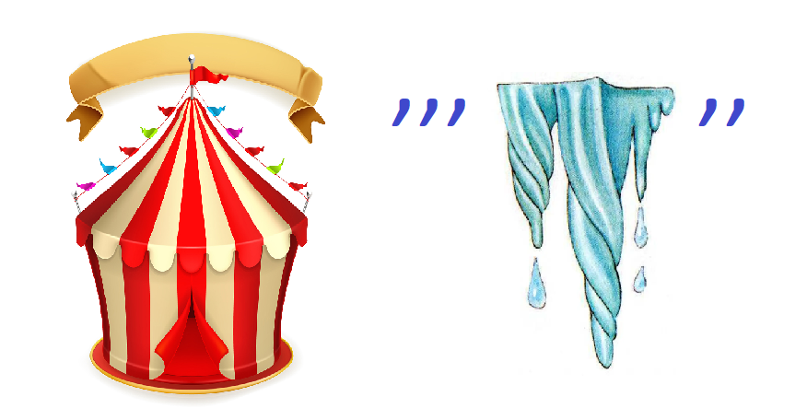
(Циркуль)
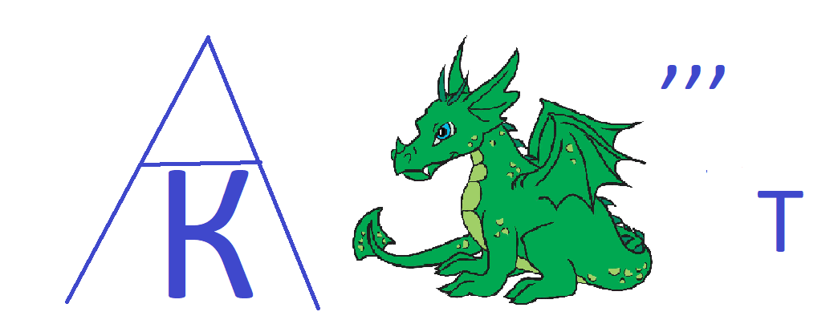
Квадрат
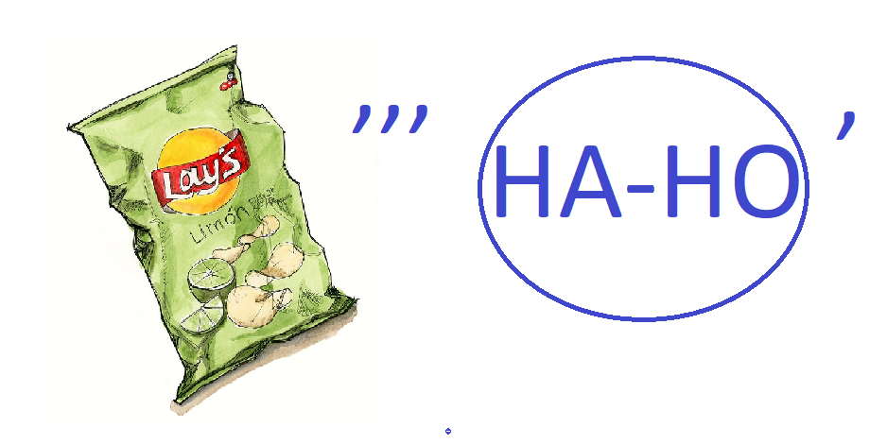
(Число)
После того, как все задания выполнены на острове, ребята меняют неизвестный остров на предмет «Математика» (приложение 1 рис.2).

2 остров
На столе ребята видят модель человека, модель Солнечной системы, книгу «Животные красной книги».
Окружающий мир
Оборудование: модель Солнечной системы, модель человека, книга «Животные красной книги».
1 задание. «Отгадай пословицу»
- Какая птица своё гнездо защищает? (Каждая птица своё гнездо защищает)
- Кто знает своё лукошко? (Знай, кошка, своё лукошко!)
- Кого помнит собака? (Собака помнит, кто её кормит)
- Как надо подходить к собаке и лошади? (К собаке сзади подходи, к лошади — спереди)
- Кто может утонуть? (И лягушка может утонуть)
- Кто нахваливает свой хвост? (Каждая лиса свой хвост нахваливает)
- Что знает кошка? (Знает кошка, чье мясо съела)
- Кого ноги носят, зубы кормят, хвост бережёт? (Зайца ноги носят, волка зубы кормят, лису хвост бережет).
2 задание. «Придумай фразу»
Инструкция: по модели Солнечной системы, необходимо придумать запоминающуюся фразу последовательности планет, используя первую букву.
Меркурий Венера Земля Марс Юпитер Сатурн Уран Нептун
М В З М Ю С У Н
В зависимости от возраста детей. Задание можно изменить: составить фразу уже из известных слов, использовать слова, напечатанные на бумаге.
После того, как все задания выполнены на острове, ребята меняют неизвестный остров на предмет «Окружающий мир» (приложение рис.3).

3 остров
Можно выполнять задания по предметам, которые дети будут изучать, но уже сейчас имеют представления.
1 задание. (Приложение 3)
Оборудование: микроскоп, животные, растения.
Биология.
Инструкция: в этом задании надо будет отгадать кроссворд.

Кроссворд
 |  | 1.6.М | Е | Д | В | Е | Д | Ь
 |  | У
 |  | Х |  | 7. В
2.Б | И | О | Л | О | Г | И | Я
 |  | М |  | Р
 | 3. С | О | Л | О | В | Е | Й
 |  | Р |  | Н
 |  |  | 4. Т | А | Й | 8.Г | А
 |  |  |  |  |  | О
 |  |  | 5. Я | Щ | Е | Р | И | Ц | А
 |  |  |  |  |  | А
По горизонтали:
1.Дикий зверь, малину ест,
У него — берлога есть.
Крепок зимний его сон...
Догадались, кто же он?
2.
Что изучает без конца,
Живые существа всегда,
Как с окружающей средой,
Они взаимодействуют порой!
3. Этой птицы нет главней,
- Как он чудно напевает
Голосистый …
4. Позади аэродром.
Мы летим часа четыре.
Видим тундру под крылом,
А потом – леса Сибири.
Там зимой метет пурга.
Этот хвойный лес – ...
5. Быстрая и юркая,
В змеевидной шкурке я,
А за хвост меня поймаешь,
Сразу тут же потеряешь.
По вертикали:
6. Возле леса на опушке,
Украшая тёмный бор,
Вырос пёстрый, как Петрушка,
Ядовитый…
7. Все блестящие вещицы
Подбирает эта птица!
Вам она, друзья, знакома,
Как ее зовут?
8. Не видать ее корней,
Вершина выше тополей,
Все вверх и вверх она идет,
Но не растет.
После того, как все задания выполнены на острове, ребята меняют неизвестный остров на предмет «Биология» (приложение 1 рис.4).

4 остров
Несмотря на то, что воспитанники пришкольного лагеря в основном ребята младшего школьного возраста, они очень любят опыты и эксперименты. В настоящее время очень много товаров продается для различных опытов, именно для данной возрастной категории.
Так как экспериментирование играет важную роль в развитии познавательного интереса у детей. Оно позволяет им активно исследовать окружающий мир, задавать вопросы, искать ответы и делать открытия. В процессе экспериментирования дети сталкиваются с новыми явлениями, наблюдают их, анализируют результаты и делают выводы. Это помогает им развивать навыки наблюдения, анализа, логического мышления и творческого подхода к решению задач. Такие игры также рекомендую использовать в лагере.
1 задание. «Раскодируй» (Приложение 4)
Инструкция: используя коды для расшифровки, раскодируйте данный шифр.
16 17 29 20 29 (опыты)
2 задание. «Раствори»
Оборудование: пробирки, вода в стакане, мерная ложка, мел, сахар, соль, песок.
Ребятам необходимо выполнить задание.

Инструкция: используя имеющееся оборудование, растворить вещества и сделать вывод.
(Вывод: не все вещества полностью растворимы в воде)

3 задание. «Волшебный шарик»
Оборудование: воздушный шарик, зубочистка, тазик.
Инструкция: Необходимо взять два воздушных шарика, один- проткнуть зубочисткой. Затем наполнить оба до половины водой. Проткнуть другой шарик там, где вода и не вытаскивать зубочистку. Сделать вывод.
(Вывод: если бракованный шарик наполнить водой, то она будет выливаться, а если шарик проткнуть с водой, то вода не выливается)
После того, как все задания выполнены на острове, ребятам надо подумать и определить на каких предметах выполняться опыты.
Меняется неизвестный остров на предмет «Химия, физика» (приложение рис.5,6).

2 игра. QR-код (приложение 5)
В настоящее время QR-код используется почти во всех сферах деятельности и детям интересно будет знать ещё один способ передачи информации.
Инструкция: используя сканер QR-кода на смартфоне, необходимо прочитать текст, выполнить задание и сделать вывод.
В классе 30 детей.
Из них 19 – девочки.
На сколько девочек больше, чем мальчиков?

Ребята сканируют каждый QR-код и понимают, что составили задачу. (В классе 30 детей. Из них 19 – девочки. На сколько девочек больше, чем мальчиков?) Они решают её.
Дети делают вывод, что QR-код – быстрая передача информации, с использованием смартфона.

3 игра. «Противоположное»
Инструкция: дети встают в круг. Воспитатель выбирает ведущего, называет слово и даёт ему мяч. Ведущий, передавая мяч другому игроку, называет антоним. Тот, кто назвал антоним, говорит своё слово и передаёт другому игроку. Кто ошибается или затрудняется, выходит из игры. Остается один игрок.
Белый-чёрный
Маленький-большой
Старый-молодой
Верх-низ
Много – мало
Темно –светло
Толстый –тонкий
Бедный –богатый
Война –мир
Больной –здоровый
Весна –осень
Утро – вечер
Высокий- низкий
Выключать –включать
Враг-друг
Да –нет
За-против

4 игра. «Вспомни и дополни» (приложение 6)
Инструкция: в этой игре делимся на команды, предлагается выбрать предметы (можно рисунки) и каждая команда на листочке должна как можно больше подобрать подходящих слов и написать

1 команда  (Улыбка)  Смех, радость, смешинка, губы, ямочки, праздник | 2 команда  (Солнышко)  Радость, утро, тепло, светиться, яркое, всходит

После выполнения этого задания, происходит обмен с другой командой листочками, задание усложняется, необходимо добавить к написанным словам, слова, отвечающие на вопрос кто? что?, какой? какая? какие?, что делают? как?

1 команда  (Солнышко)  Радость, утро, тепло, светиться, яркое, всходит  Веселый, ярко, хорошее, радостное, утреннее, вечернее, свет, светло, радуется | 2 команда  (Улыбка)  Смех, радость, смешинка, губы, ямочки, праздник  Настроение, радостный, весело, смешной, смеяться, праздничная, весёлая

Выигрывает команда, которая подберёт больше слов, отвечающих на разные вопросы.

Вывод
Интеллектуальные игры позволяют детям формировать не только индивидуальную деятельность, но и навыки командной работы.
Анализируя проведенные игры, можно судить об эффективности использования интеллектуальных игр для развития когнитивных способностей, а именно внимания и мышления у детей младшего школьного возраста. Поэтому я считаю целесообразным проводить интеллектуальные игры и активно вовлекать отдыхающих в этот процесс.

